РЕКОМЕНДАЦИИ ПО РАЗВИТИЮ АДЕКВАТНОЙ САМООЦЕНКИ У ДЕТЕЙ С ОВЗ
Заниженная, негативная самооценка у ребенка с ОВЗ крайне неблагоприятна для полноценного развития личности. У таких детей есть опасность формирования установки “Я плохой”, “Я ничего не могу”, “Я неудачник”
Большое значение в формировании самооценки ребенка имеет заинтересованное отношение взрослого, одобрение, похвала, поддержка и поощрение — они стимулируют деятельность ребенка, формируют нравственные привычки поведения. Если ребенок не получает своевременного одобрения в процессе деятельности, у него появляется чувство неуверенности.

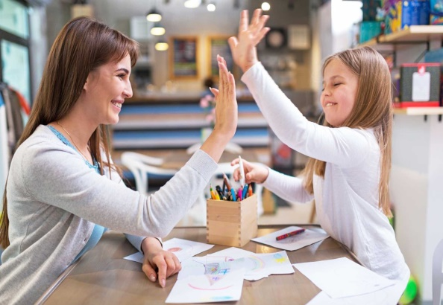
► ПОХВАЛА И ПООЩРЕНИЕ
- Важно помнить, что абсолютно все дети талантливы по-своему. Важно поощрять любое стремление ребенка к самовыражению и развитию. Ни в коем случае нельзя говорить ребенку, что ему не стать великим певцом, танцором и т.д. Подобными фразами вы не только отбиваете у ребенка стремление к чему-либо, но и лишаете его уверенности в себе, занижаете его самооценку, снижаете мотивацию.
- Обязательно хвалите своего ребёнка за любые заслуги: за хорошие оценки в школе, за победу на спортивных соревнованиях, за красивый рисунок и т.д.
- Одним из приемов похвалы может быть аванс, или похвала за то, что будет. Одобрение заранее внушит вашему ребёнку веру в себя, свои силы: “Ты это сможешь!”. “Ты это почти умеешь!”, “Ты обязательно справишься!”, “Я в тебя верю!”, “У тебя все получится!” и т.д. Похвала ребенка с утра — это аванс на весь долгий и трудный день.

► ПРИЕМЫ ДЛЯ ПОВЫШЕНИЯ САМООЦЕНКИ РЕБЕНКА ОВЗ:

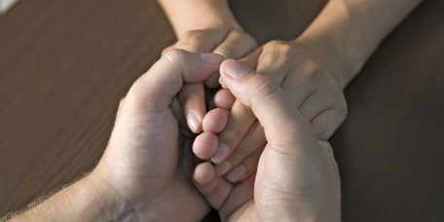
- Попросите совета как у равного или старшего. Обязательно при этом последуйте совету ребенка, даже если он далеко не лучший, так как воспитательный результат важнее любого другого.
- Попросите о помощи как у равного или старшего.
- Есть моменты, когда и мудрому взрослому нужно побыть младшим — слабым, зависимым, беспомощным, беззащитным…
Уже в 5-7 лет этот прием (время от времени применяемый), может дать хорошие результаты. И особенно с подростком, в отношениях “мать-сын” — если хотите воспитать настоящего мужчину.
► ДЛЯ РАЗВИТИЯ АДЕКВАТНОЙ САМООЦЕНКИ У РЕБЕНКА с ОВЗ

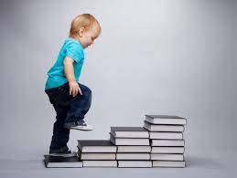
- Не оберегайте ребенка от повседневных дел, не стремитесь решить за него все проблемы, но и не перегружайте его. Пусть ребенок поможет с уборкой, получит удовольствие от проделанной работы и заслуженную похвалу. Ставьте перед ребенком посильные задачи, чтобы он смог почувствовать себя умелым и полезным.
- Не перехваливайте ребенка, но и не забывайте поощрять, когда он этого заслуживает.
- Поощряйте в ребенке инициативу.
- Показывайте своим примером адекватность отношения к успехам и неудачам. Сравните: “У мамы не получился пирог — ну, ничего, в следующий раз положим больше муки”. Или: “Ужас! Пирог не получился! Никогда больше не буду печь!”.
- Не сравнивайте своего ребенка с другими детьми. Сравнивайте его с самим собой (тем, каким он был вчера или будет завтра).
- Ругайте за конкретные поступки, а не в целом.
Помните, что отрицательная оценка — враг интереса и творчества.
Анализируйте вместе с ребёнком его неудачи, делая правильные выводы. Вы можете рассказать ему что-то на своем примере, так ребенок будет чувствовать атмосферу доверия, поймет, что вы ближе к нему.

ЛЮБИТЕ РЕБЁНКА МУДРО!

